УО «Белорусский государственный университет информатики и радиоэлектроники»

Кафедра ПОИТ

Отчет по лабораторной работе №6.1

по предмету «Основы алгоритмизации и программирования»

Вариант 11

Выполнил:

Егоров А.С.

Гр. 351005

Проверил:

Данилова Г. В.

Минск 2024

**Задание:**

Анимация. Составить программу вывода в верхней части экрана

дисплея движущегося слева направо парусника с изменяющейся

скоростью. Скорость регулировать буквами «В» и «S» на клавиатуре.

**Код программы Delphi:**

Unit MainUnit;

Interface

Uses

Winapi.Windows, Winapi.Messages, System.SysUtils, System.Variants,

System.Classes, Vcl.Graphics,

Vcl.Controls, Vcl.Forms, Vcl.Dialogs, Vcl.ExtCtrls, Vcl.Imaging.Jpeg,

Vcl.Imaging.Pngimage, Vcl.StdCtrls, System.ImageList, Vcl.ImgList,

Vcl.Menus,

InstructionUnit6_1, ExitUnit6_1, AboutTheDeveloperUnit6_1;

Type

TSpeed = (SVeryLow, SLOw, SMidle, SHigh, SVeryHigh);

TuVCLMain = Class(TForm)

ImVolna: TImage;

ImKorablick: TImage;

LbInfo: TLabel;

LSpeedInfo: TLabel;

LbSpeed: TLabel;

ImSpeedometer: TImage;

ImLSpeeds: TImageList;

MainMenu1: TMainMenu;

BtInstruction: TMenuItem;

BtAboutTheDeveloper: TMenuItem;

Procedure FormKeyPress(Sender: TObject; Var Key: Char);

Procedure FormCreate(Sender: TObject);

Procedure BtInstructionClick(Sender: TObject);

Procedure BtAboutTheDeveloperClick(Sender: TObject);

Procedure FormCloseQuery(Sender: TObject; Var CanClose: Boolean);

Procedure FormKeyDown(Sender: TObject; Var Key: Word;

Shift: TShiftState);

Private

FSpeed: Integer;

FSpeedType: TSpeed;

Procedure PrintSpeed();

Procedure ChangeImage();

Public

{ Public declarations }

End;

Var

UVCLMain: TuVCLMain;

Implementation

{$R *.dfm}

Procedure TuVCLMain.BtAboutTheDeveloperClick(Sender: TObject);

Begin

Application.CreateForm(TuVCLAboutTheDeveloper, UVCLAboutTheDeveloper);

UVCLAboutTheDeveloper.ShowModal;

UVCLAboutTheDeveloper.Destroy();

UVCLAboutTheDeveloper := Nil;

End;

Procedure TuVCLMain.BtInstructionClick(Sender: TObject);

Begin

Application.CreateForm(TuVCLInstruction, UVCLInstruction);

UVCLInstruction.ShowModal;

UVCLInstruction.Destroy();

UVCLInstruction := Nil;

End;

Procedure TuVCLMain.ChangeImage();

Begin

ImSpeedometer.Picture.Assign(Nil);

ImLSpeeds.GetBitmap(Integer(FSpeedType), ImSpeedometer.Picture.Bitmap);

End;

Procedure TuVCLMain.FormCloseQuery(Sender: TObject; Var CanClose: Boolean);

Begin

Application.CreateForm(TuVCLExit, UVCLExit);

UVCLExit.ShowModal;

CanClose := UVCLExit.GetStatus();

UVCLExit.Destroy();

UVCLExit := Nil;

End;

Procedure TuVCLMain.FormCreate(Sender: TObject);

Begin

LbInfo.Caption := 'Программа позваляет управлять корабликом:' + #13#10 +

'A(<-) - движение влево;' + #13#10 + 'D(->) - движение вправо;' + #13#10

+ 'Для увеличения скорости нажмите S;' + #13#10 +

'Для уменьшения скорости нажмите B;' + #13#10;

ImKorablick.Left := UVCLMain.Width Div 2;

FSpeed := 2;

FSpeedType := SVeryLow;

PrintSpeed();

End;

Procedure TuVCLMain.FormKeyDown(Sender: TObject; Var Key: Word;

Shift: TShiftState);

Begin

If (Key = VK_RIGHT) Then

Begin

If ImKorablick.Left > UVCLMain.Width Then

ImKorablick.Left := -ImKorablick.Width;

ImKorablick.Left := ImKorablick.Left + FSpeed;

End;

If (Key = VK_LEFT) Then

Begin

If ImKorablick.Left < -ImKorablick.Width Then

ImKorablick.Left := UVCLMain.Width;

ImKorablick.Left := ImKorablick.Left - FSpeed;

End;

End;

Procedure TuVCLMain.FormKeyPress(Sender: TObject; Var Key: Char);

CONST

MAX_Speed: Integer = 24;

MIN_Speed: Integer = 2;

COEF: Integer = 5;

CHANGE_COEF: Integer = 2;

RIGHT_KEYS = ['d', 'D'];

LEFT_KEYS = ['a', 'A'];

Begin

If (Key In RIGHT_KEYS) Then

Begin

If ImKorablick.Left > UVCLMain.Width Then

ImKorablick.Left := -ImKorablick.Width;

ImKorablick.Left := ImKorablick.Left + FSpeed;

End;

If (Key In LEFT_KEYS) Then

Begin

If ImKorablick.Left < -ImKorablick.Width Then

ImKorablick.Left := UVCLMain.Width;

ImKorablick.Left := ImKorablick.Left - FSpeed;

End;

If (Key = 's') And (FSpeed <> MAX_Speed) Then

Begin

Inc(FSpeed, CHANGE_COEF);

PrintSpeed();

End;

If (Key = 'b') And (FSpeed <> MIN_Speed) Then

Begin

Dec(FSpeed, CHANGE_COEF);

PrintSpeed();

End;

FSpeedType := TSpeed(FSpeed Div COEF);

ChangeImage();

End;

Procedure TuVCLMain.PrintSpeed;

Begin

LbSpeed.Caption := IntToStr(FSpeed) + ' Км/ч';

End;

End.

**Скриншоты:**

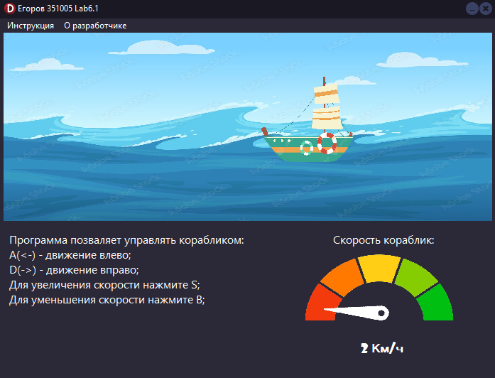

**Блок Схема:**

